**MOUSSE AU CHOCOLAT AÉRIENNE MAIS SANS ŒUFS !**

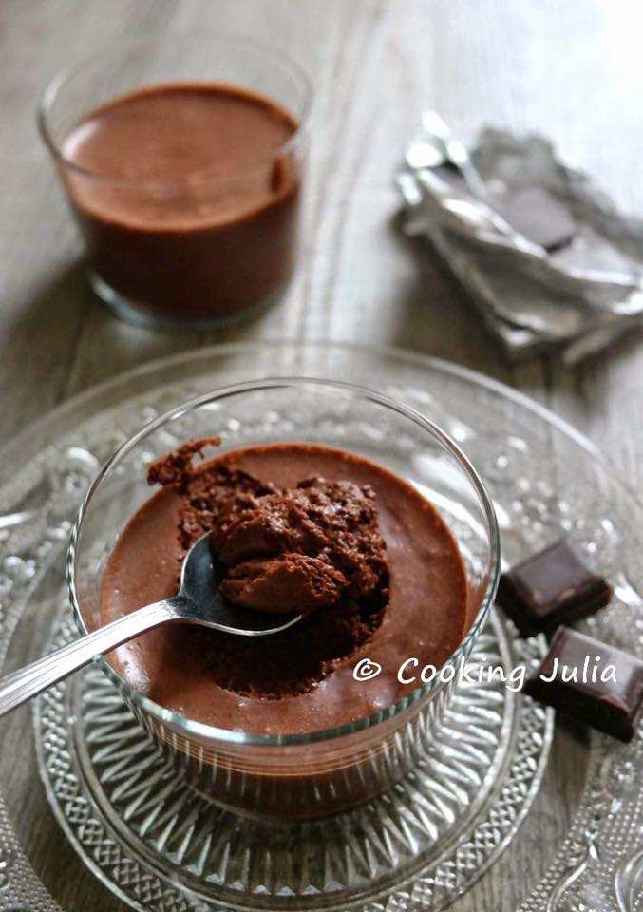

Cette recette qui enflamme la blogosphère végétarienne, c'est la révolution du moment, qui permet d'obtenir des blancs en neige, mais sans œufs !

A la place, on utilise un ingrédient totalement improbable, dont les protéines montent en neige quand on les bat :

C’est le liquide de cuisson des pois chiches !

Alors ne jetez plus l'eau contenue dans la boîte de conserve, gardez-la précieusement afin de la recycler en "blanc d’œuf" !

Alors bien sûr, vous vous posez sans doute la question : est-ce que la mousse au chocolat sent les pois chiches ? Absolument pas ! Faites le test, servez la mousse sans rien dire, et une fois que tout le monde a terminé son assiette, dévoilez la composition... Les pois chiches sont indécelables. Attention toutefois à les choisir au naturel et non "cuisinés".

Ici, c'est une mousse au chocolat qui est réalisée avec ce "blanc de pois chiches", mais on peut imaginer de nombreuses utilisations. Le blog Révolution végétale détaille la technique, et nul ne doute que les bloggeuses végétarienne vont la faire évoluer et créer beaucoup d'autres recettes.

**Ingrédients (pour 4 personnes)**

* Le jus d'une petite boîte de pois chiches au naturel (190 g)
* 150 g de chocolat noir
* 20 g de sucre glace

**Préparation**

Égoutter les pois chiches en recueillant le jus dans un récipient. Réserver les pois chiches pour un autre usage.

A l'aide d'un batteur, fouetter cette eau comme s'il s'agissait de blancs d’œufs. Elle va progressivement mousser puis monter en neige comme les œufs.

Lorsque la neige est suffisamment ferme, arrêter le batteur.

Faire fondre le chocolat au bain-marie, puis lui ajouter le sucre glace et lisser le tout avec une spatule. Ajouter une grosse cuillerée de blancs et mélanger pour détendre le chocolat. Puis incorporer le reste des blancs en soulevant la masse par en dessous, délicatement, avec la spatule, jusqu'à ce que le tout soit bien mélangé.

Répartir la mousse dans 4 ramequins et les placer au réfrigérateur quelques heures avant la dégustation.